Юстировка датчиков АФ на камере Sony A700
Данная методика предназначена для юстировки АФ в домашних условиях до комфортного (хотя возможно и не идеального) уровня.
Методика (без значительных изменений) не подходит для камер Sony A100, Minolta Dynax7D, Minolta Dynax5D из-за другого расположения точек фокусировки.
В моем описании матчасть представлена в сильно упрощенном виде, в котором ее легче понять технически неподготовленному пользователю. Тех, кто знает, как все работает на самом деле, прошу не воспринимать это слишком серьезно.

Методика подразумевает полный сброс положения датчиков и повторную настройку «с нуля», при неправильной юстировке камера полностью потеряет способность фокусироваться до выполнения нормальной юстировки.

Во время юстировки при неосторожном обращении с инструментом можно необратимо повредить или ухудшить характеристики внутренних оптических и механических элементов камеры. При особо неудачной работе возможно поражение электрическим током – внутри камеры есть высоковольтные схемы.
На всякий случай автор не несет никакой ответственности за повреждения аппаратуры или травмы, связанные с применением данной методики. Вы все делаете на свой риск!

(c) Бурков Д.К., 2007
mantis@bk.ru
dmitry.burkow.ru
Немного теории (знающим – пропустить)
Итак, как устроена система фокусировки?
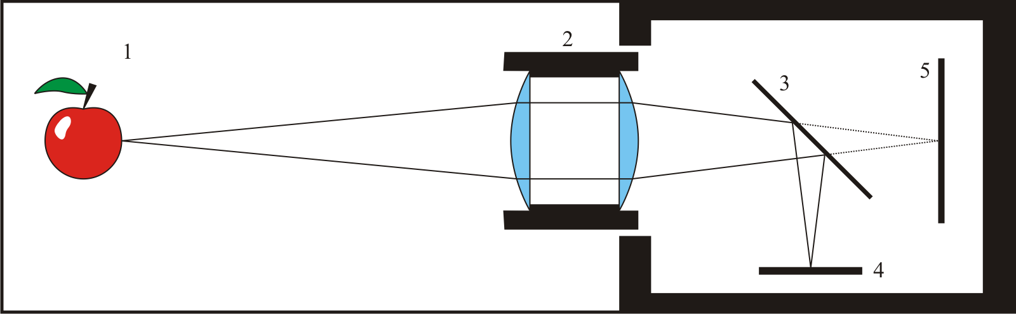
на этом и 2-х последующих рисунках не изображена система визирования (основное зеркало и видоискатель)
Свет от объекта съемки (1) проходит через объектив (2), переворачивается и фокусируется на определенном расстоянии: при правильной фокусировке – на плоскости матрицы (5), при неправильной – за матрицей (ФФ) или перед матрицей (БФ). В режиме визирования и фокусировки перед матрицей опускается зеркало (3), которое отражает поток света вниз, на датчики АФ (4), при этом переворачивая по вертикали. Технически датчики (упрощенно) выполнены на плоской плате, закрепленной в углах 3-мя подпружиненными винтами (да-да, те самые 3 заветных винтика). На плате размещено 11 датчиков. Датчики АФ способны определить не только точность фокусировки, но и где именно оказалась точка фокуса при промахе: перед датчиком или после него, а также насколько она смещена. Благодаря этому камера, всего один раз опросив датчики, знает, куда и насколько перефокусировать объектив. При фокусировке камера настраивает объектив так, чтобы точка фокуса попала точно на плоскость датчика АФ. Совершенно очевидно, что расстояние от зеркала до датчиков должно быть точно таким же, как и от зеркала до матрицы чтобы получить на матрице резкое изображение.
Что же происходит, если датчик установлен неправильно – если расстояние разное?
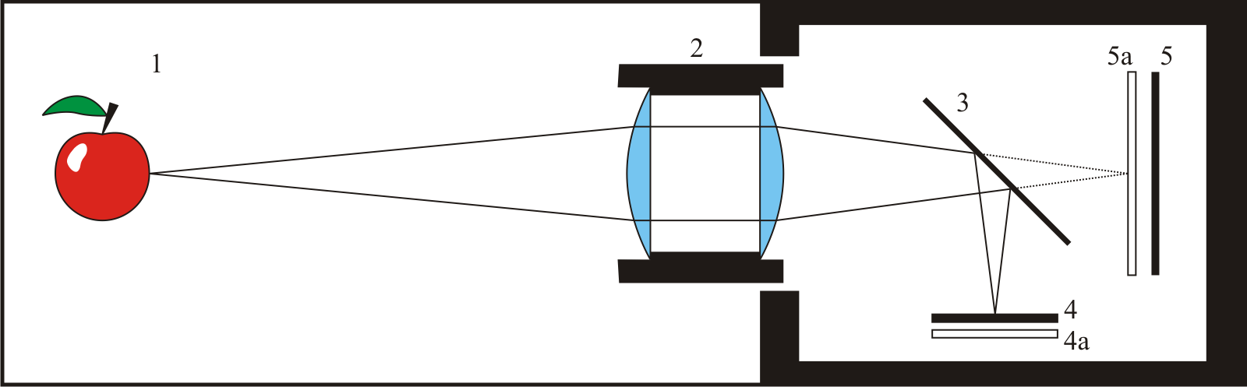
Здесь 4а – идеальное положение датчика, 4 – истинное (со смещением вверх). После фокусировки по неправильно установленному датчику при съемке свет сфокусируется не на истинную матрицу, а на «виртуальную» (5а), а для истинной матрицы это даст БФ. К сожалению, точность установки платы сенсоров на заводе невелика, что и явилось причиной написания этого документа.
Плата датчиков может быть установлена не только со сдвигом, но и с перекосом, что приводит к разному БФ/ФФ для разных точек фокусировки:
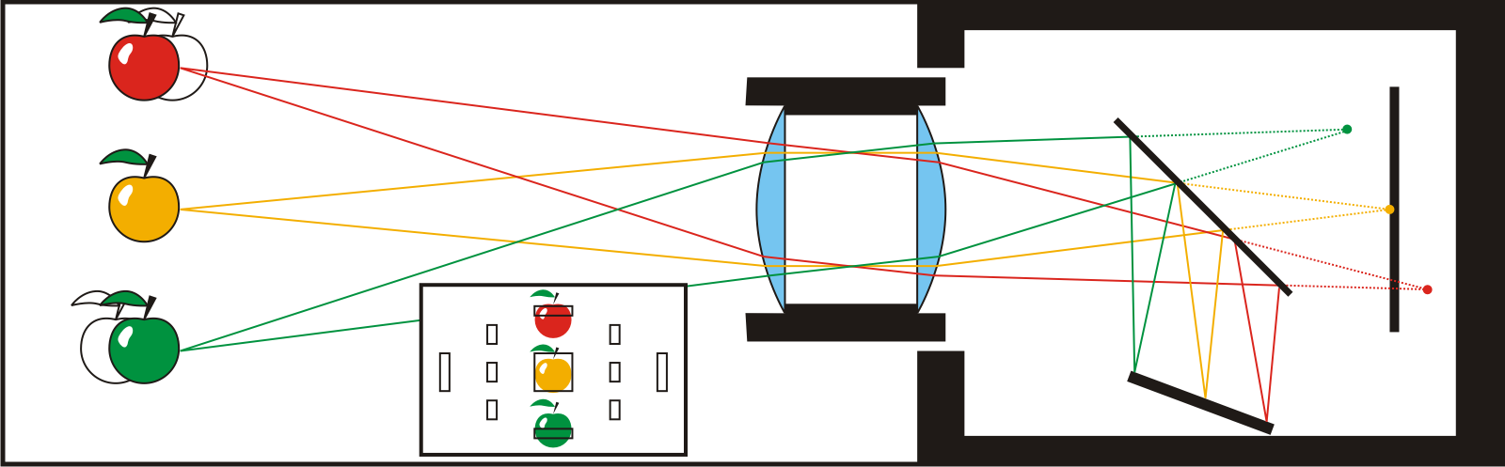
При этом центральная точка БФ/ФФ не имеет. Так как чаще всего используется центральная точка, пользователи иногда даже не подозревают о перекосе платы сенсоров. Но при этом свет падает на датчики АФ под углом, что резко снижает «цепкость» точек и повышает вероятность сбоев при работе со «сложными» объективами – например Minolta и Tamron 28-75/2.8. Другие объективы менее подвержены такому влиянию и работают исправно – например Minolta 84/1.4G, «Пивная банка». Именно поэтому часто слышно такое мнение: «мой 85/1.4 фокусируется хорошо, а 28-75 плохо. Я не буду юстировать камеру под 28-75, потому что тогда перестанет работать 85/1.4. И вообще, видимо 28-75 бракованный». Это в корне ошибочно: после грамотной настройки проблемные объективы станут работать нормально, а те, что работали, станут чуть более цепкими.
Перед попаданием на датчики АФ свет от объекта переворачивается 2 раза: сперва по осям X и Y в объективе, потом по оси Y на зеркале. Таким образом, картинка на сенсорах относительно картинки в видоискателе представляет собой зеркальное отражение, развернутое по оси X. Кроме того, плата датчиков охватывает лишь центральную часть изображения, т.к. она меньше, чем матрица.
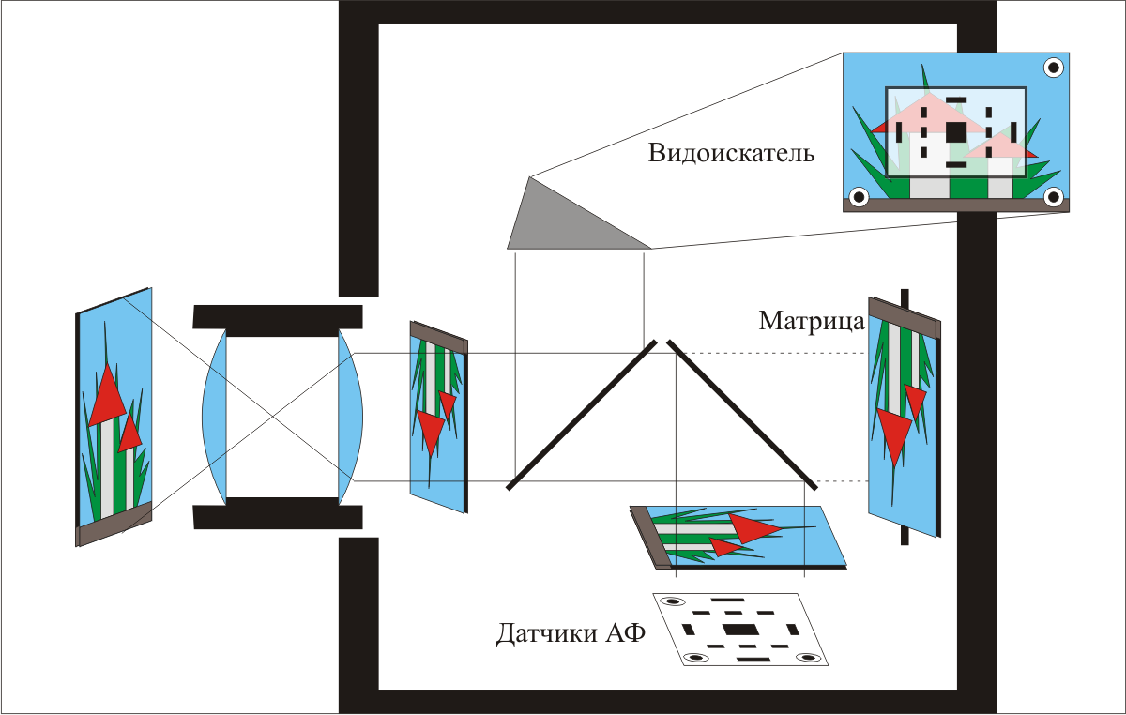
Проверка на БФ/ФФ
Для проверки камеры на БФ/ФФ надо проверить основные датчики: центральный, боковые, нижний и верхний. Для проверки каждого датчика надо сделать 4 (или больше) снимка мишени: 2 с фокусировкой с бесконечности, и 2 с фокусировкой с МДФ – перед снимком надо вручную сбивать фокус в нужную сторону. Результаты замера для каждого датчика усреднить и записать.
Здесь изображена простая мишень, которую я чаще всего использую (можно распечатать этот лист):
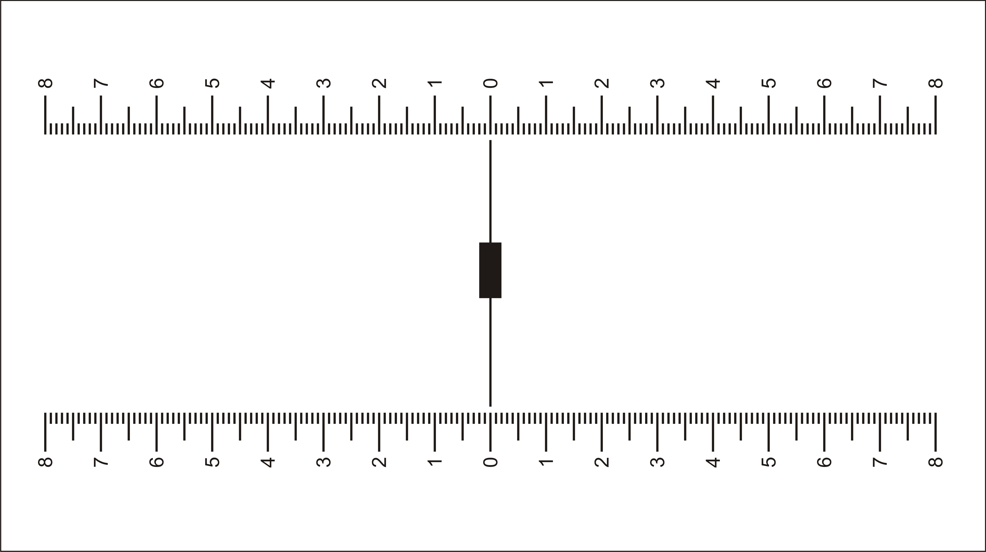
При съемке мишени надо обращать особое внимание на расположение ее относительно камеры:
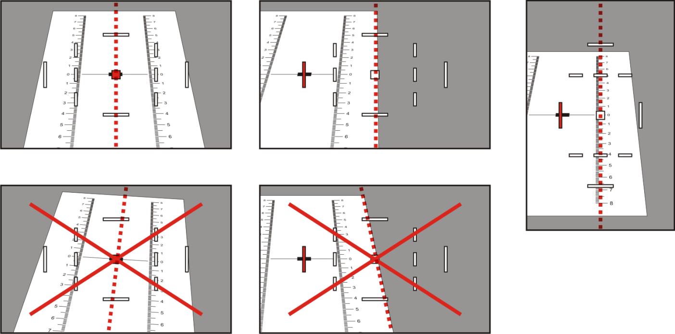
Важно чтобы центр симметрии листа проходил через центр кадра по вертикали, а центральная горизонтальная линия была строго горизонтальной в кадре!
Для юстировки следует проверять БФ/ФФ на хорошем светосильном фиксе, например 85/1.4, хотя хорошие результаты дает использование объективов и попроще, например 50/1.7 или 100/2.8 macro. Открывать диафрагму до упора не следует, лучше всего фокусировка будет видна на F/2.8. Также полезно обеспечить хорошее освещение мишени – при юстировке погрешности АФ совсем ни к чему. Абсолютное значение сдвига фокусировки зависит от многих факторов, кроме собственно перекоса платы датчиков. Например, от дистанции фокусировки. Поэтому фразы вроде «У меня БФ 2см» некорректны – БФ/ФФ скорее имеет смысл измерять в процентах, например при отклонении на 2 см к камере с дистанции фокусировки 1 м ФФ составит 2%. Для юстировки абсолютное значение не принципиально, вполне достаточно критериев типа «сильный БФ» «БФ», «нормально», «ФФ», «сильный ФФ». Вот так это выглядит у меня (объектив 100/2.8 macro, центральная точка АФ):
  Сильный БФ | 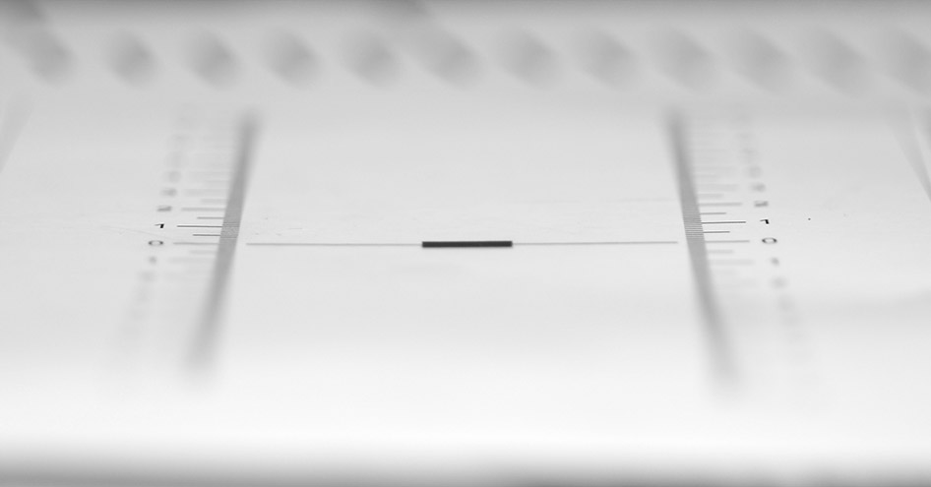  БФ
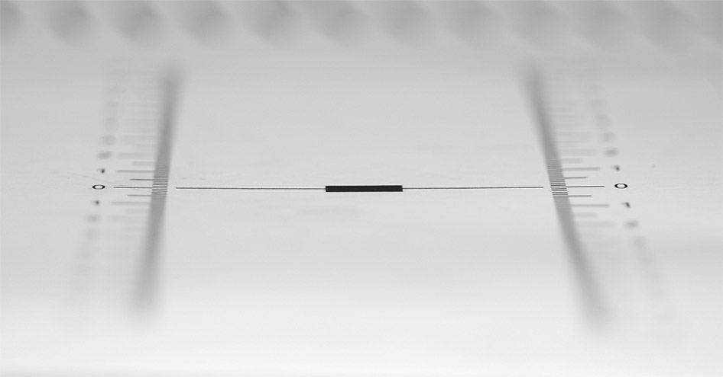  Нормально | 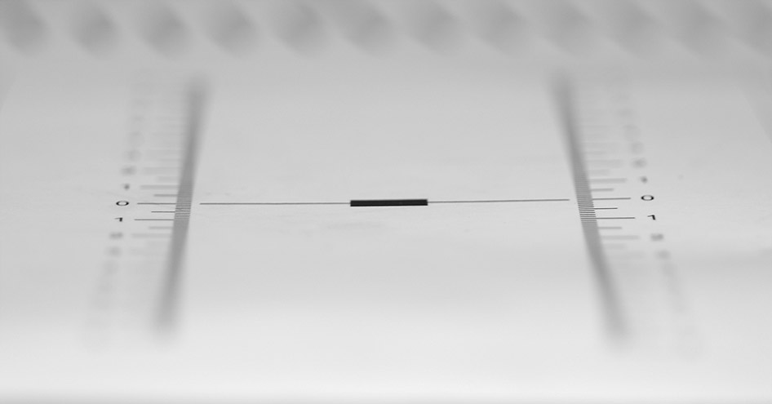  ФФ
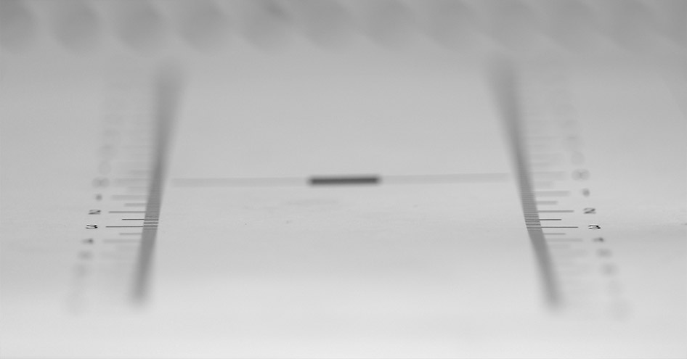
Сильный ФФ

Винты регулировки
Рекомендуется выучить наизусть или распечатать эту страницу.
Процесс юстировки – это процесс выравнивания плоскости платы датчиков (чтобы она была строго перпендикулярна световому потоку) и установка необходимого смещения по высоте. Юстировка осуществляется подкручиванием 3-х винтов, расположенных на нижней стороне камеры под защитной наклейкой. Крутить винты можно ключом-шестигранником на 1.5 мм или правильно подобранной часовой отверткой (не рекомендуется).
Так как плата датчиков зафиксирована в 3-х точках, ее положение однозначно задается положением регулировочных винтов. Соответствие винтов точкам в видоискателе и направления поворота винтов показаны на рисунке:
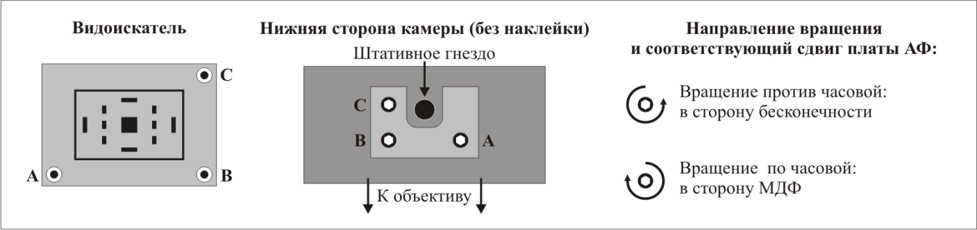
Использовать следует следующие комбинации поворота винтов:
1. Поворот всех винтов на одинаковый угол
сдвиг платы датчиков – общий баланс БФ/ФФ
2. Поворот винта A в одну сторону, и винтов B C в другую на одинаковый угол
наклон платы датчиков по оси X – баланс БФ/ФФ право/лево
3. Поворот винта C в одну сторону, и винтов A B в другую на одинаковый угол
наклон платы датчиков по оси Y – баланс БФ/ФФ верх/низ
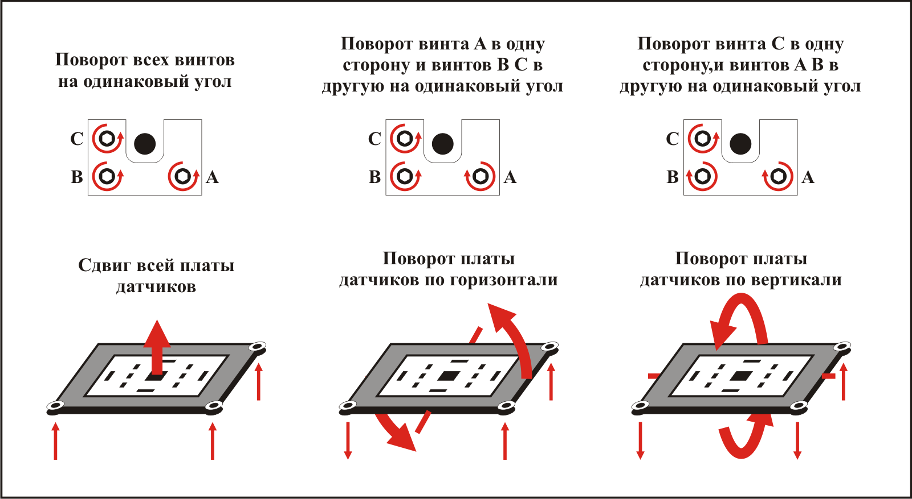
Ни в коем случае нельзя крутить винты «наугад» или по незнакомым схемам!
Не стоит использовать часовые отвертки и подручные средства для поворота винтов – намного удобнее и точнее ключ-шестигранник.
Пошаговое выполнение юстировки

Список шагов:
1. Удаление наклейки
2. Сброс юстировки
3. Настройка смещения платы датчиков
4. Настройка горизонтального наклона платы датчиков
5. Настройка вертикального наклона платы датчиков
6. Тонкая подстройка смещения платы датчиков
7. Проверка по реальным снимкам
8. Полное тестирование
9. Сборка камеры

Подробное описание шагов:
1. Удаление наклейки
Наклейку следует подцепить чем-нибудь острым и аккуратно, с достаточно большим, но очень мягким усилием, удалить. Для хранения рекомендуется прилепить наклейку к гладкому твердому предмету (стеклу, пластику и т.д.). Я использую для этого коробочку из-под CF-карты.
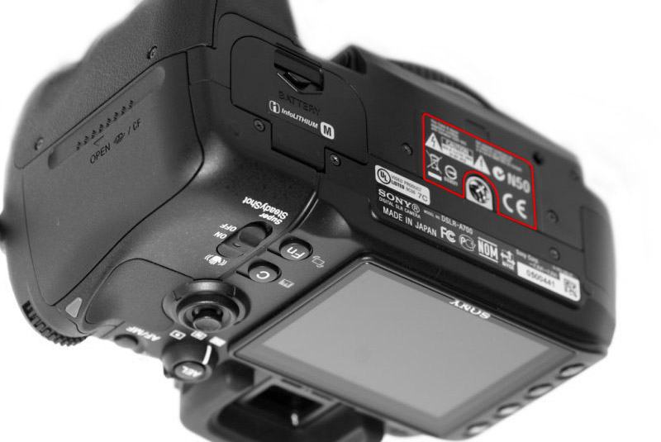

2. Сброс юстировки
Все регулировочные винты надо повернуть до упора в сторону МДФ (по часовой). Не надо прилагать слишком большое усилие и «затягивать» винты – достаточно просто отвернуть их пока не почувствуется слабое сопротивление.

3. Настройка смещения платы датчиков
Теперь следует двигать плату с датчиками в сторону бесконечности до тех пор, пока центральная точка не будет попадать точно в мишень (если неясно, как это делать – прочитать еще раз раздел про винты регулировки). Двигать лучше небольшими шажками, и после каждой коррекции проводить проверку БФ/ФФ центральной точки. Особенно точными должны быть повороты винтов на заключительном этапе настройки, чтобы обеспечить максимально точное попадание.

4. Настройка горизонтального наклона платы датчиков
Проверить боковые точки фокусировки. Скорее всего, будет на одной БФ, а на другой ФФ. Править поворотом платы датчиков по горизонтали. Если правый дает ФФ, а левый БФ – винты C B вращать против часовой, а винт A по часовой на одинаковые углы, и наоборот. Если пришлось значительно подкручивать боковые точки – имеет смысл после этого повторить шаг 3. Как только правая и левая точки дают одинаковый БФ/ФФ или попадают точно в центр – можно переходить к следующему шагу.

5. Настройка вертикального наклона платы датчиков
Проверить верхнюю и нижнюю точки фокусировки. Возможно, на одной БФ, а на другой ФФ. Править поворотом платы датчиков по вертикали. Если верхний дает ФФ, а нижний БФ – винт C вращать против часовой, а винты A B по часовой на одинаковые углы, и наоборот. Как только верхняя и нижняя точки дают одинаковый БФ/ФФ или попадают точно в центр – можно переходить к следующему шагу.

6. Окончательная настройка смещения платы датчиков
Еще раз настроить центр с особой тщательностью, внимательно следить, чтобы углы поворота при настройке были одинаковыми – иначе можно сбить выравнивание платы.

7. Проверка по реальным снимкам
Повторить предыдущий пункт, но уже не на мишени, а на какой-то тестовой сцене, например стенке с гвоздем, кошке, винчестере и т.д., чтобы убедиться в стабильности работы всех точек АФ с юстировочным объективом.

8. Полное тестирование
Надеть разные объективы, в том числе и самые проблемные, и как следует погонять с ними АФ, используя все точки фокусировки. Если предыдущие шаги выполнены правильно – никаких проблем уже быть не должно.

9. Сборка камеры
Теперь можно или вернуть наклейку на место или заклеить изолентой: по одному маленькому кусочку на отверстия с винтами и еще пару слоев сверху для надежности. Склеенные слои изоленты образуют достаточно надежную крышку, которую можно быстро снять в полевых условиях, подвинтить юстировку и прилепить обратно. А оригинальная крышечка может лежать где-нибудь в укромном месте.
Как быть с гарантией?
Проведение самостоятельной юстировки может являться достаточным основанием для снятия камеры с гарантийного обслуживания. Но, если соблюдать несколько правил, факт юстировки может быть и не обнаружен:
– не стоит использовать отвертку для подкручивания винтов, так как она царапает их и все вокруг.
– следует с особой осторожностью обращаться с камерой после снятия наклейки, чтобы под ней не осталось царапин или отпечатков пальцев.
– не рекомендуется слишком часто отклеивать и приклеивать защитную наклейку – она может потерять товарный вид. При многократных настройках АФ лучше держать ее где-нибудь отдельно, а нижнюю поверхность камеры заклеить изолентой.
– при обращении в сервис не рекомендуется говорить, как плохо работала камера до юстировки.

Используемые сокращения:
АФ – Авто Фокус, система автофокусировки.
ФФ – Фронт Фокус (Front Focus) – ложная фокусировка камеры перед объектом съемки.
БФ – Бэк Фокус (Back Focus) – ложная фокусировка камеры позади объекта съемки.
МДФ – Минимальная Дистанция Фокусировки – минимальная дистанция, на которой может быть сфокусирован объектив.

